# 基于ceres库优化相机内外参数实验报告

基于ceres库优化相机内外参数的实验取得了初步的预期效果，现将实验相关情况汇报如下：

1. 本文名词定义

**点方差**：点集合的所有预测值与真实值或检测值的差的平方和，即

****：像素单位平方

****：毫米单位平方

1. 实验结果
2. 重投影优化结果

表1 重投影优化结果（3726）

|  |  |  |
| --- | --- | --- |
| —— | ceres代价 | 点方差 |
| 单位 |  |  |
| 迭代次数 | 3 | —— |
| 优化前 | 693.0712 | 693.073 |
| 优化后 | 134.9811 | 134.981 |
| 优化幅度 | -558.0901 | -558.092 |
| 优化前每点误差 | 0.186009 | 0.186009 |
| 优化后每点误差 | 0.036227 | 0.036227 |
| 每点误差幅度 | -0.149782 | -0.149782 |
| 优化降低百分比 | 80.5% | 80.5% |
| —— | —— | —— |

1. 反向投影优化结果

表2 反向投影优化结果（未筛选点数据3264）

|  |  |  |
| --- | --- | --- |
| —— | ceres代价 | 点方差 |
| 单位 |  |  |
| 迭代次数 | 20 | —— |
| 优化前 | 555380.5 | 555381 |
| 优化后 | 48786.83 | 6447.44 |
| 优化幅度 | -506593.67 | -548933.56 |
| 优化前每点误差 | 170.153 | 170.153 |
| 优化后每点误差 | 14.947 | 1.975 |
| 每点误差幅度 | -155.206 | -168.178 |
| 优化降低百分比 | 91.2% | 98.8% |
| —— | —— | —— |

表2所记录数据均为如实记载，ceres优化后误差依然较大，并且不在1个单位误差范围内。究其原因，我们用meshlab观察其点云文件，结果如下：

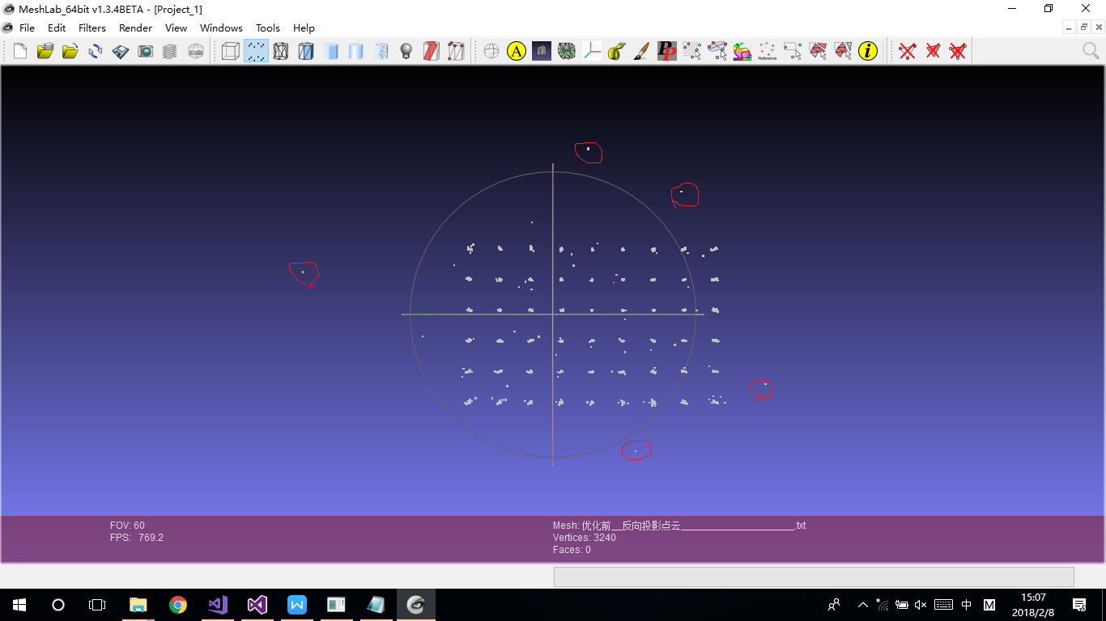

正视图

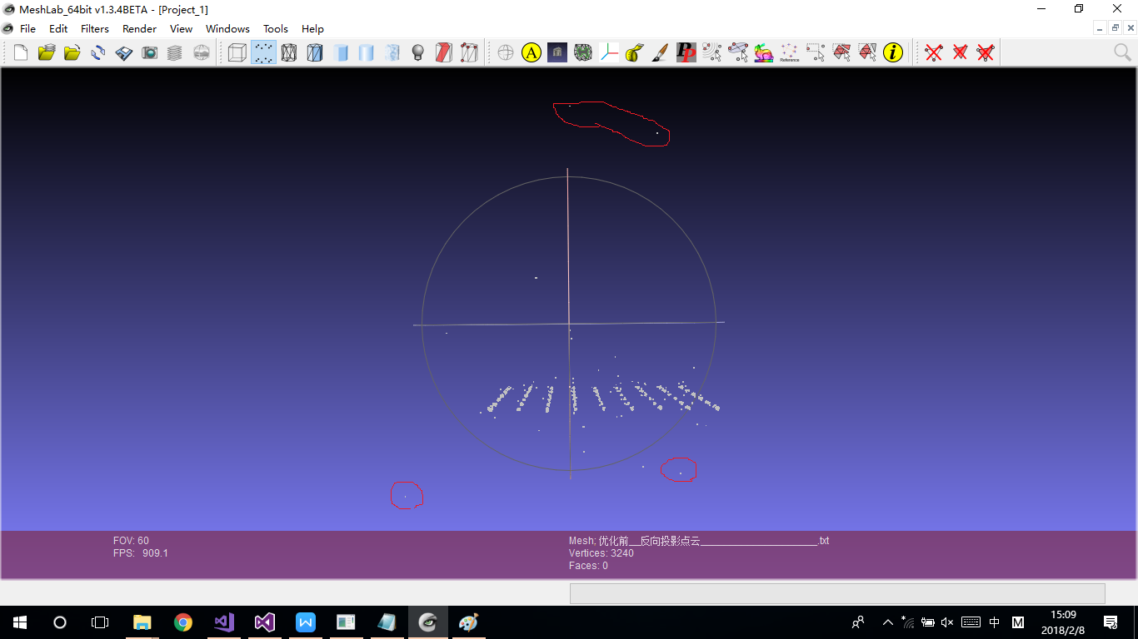

俯视图

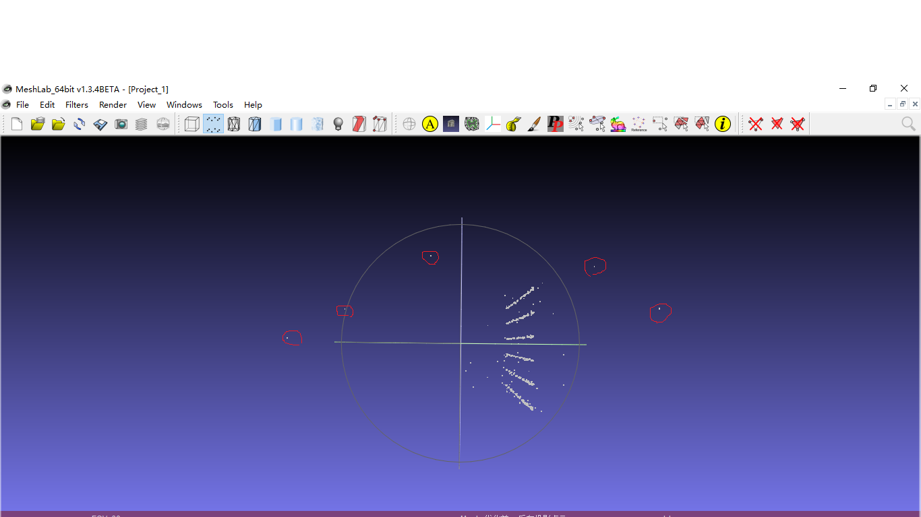

左视图

从以上三视图看出，偶然误差的个别点数据对整体影响较大，故我们去掉这些点，去掉偶然误差最大的11.1%的点后，结果如下：

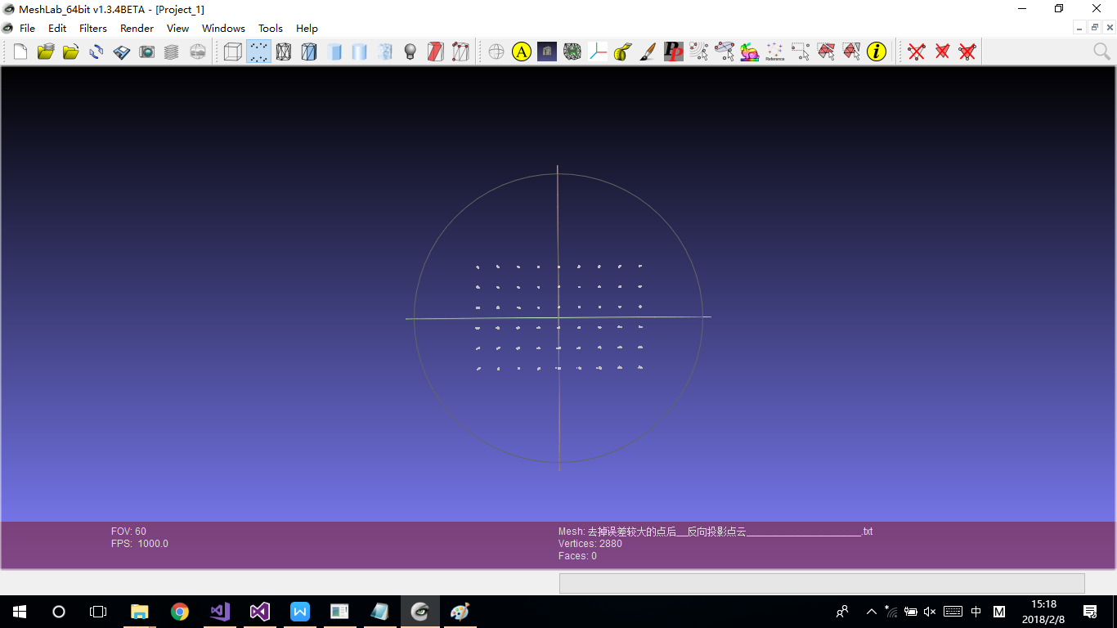

正视图

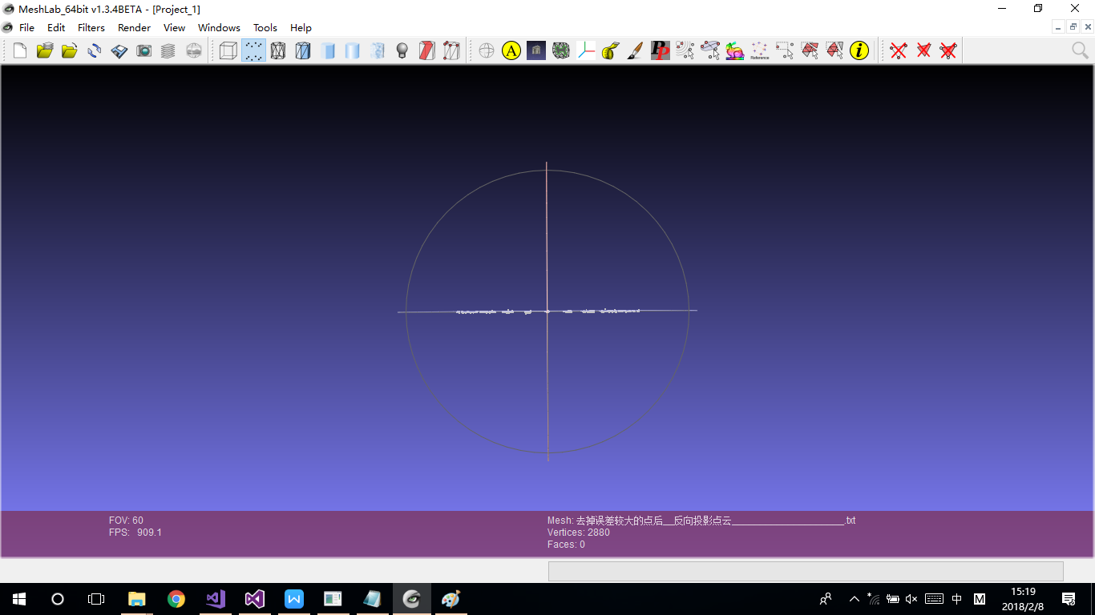

俯视图

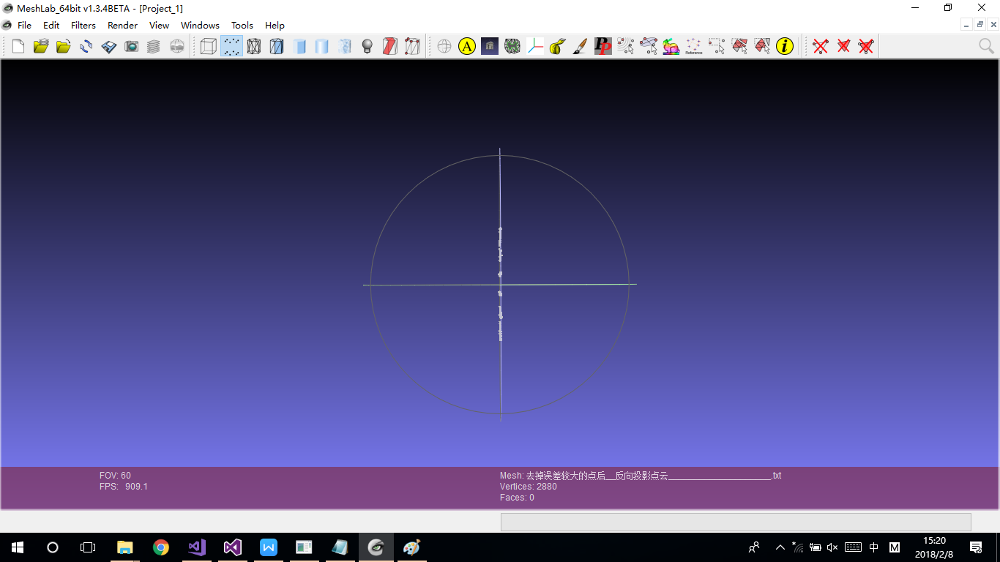

左视图

从以上三视图可以看出，原始数据点经过筛选后偶然误差的影响大大降低，实验数据记录如下：

表3 反向投影优化结果（经过筛选点数据2880）

|  |  |  |
| --- | --- | --- |
| —— | ceres代价 | 点方差 |
| 单位 |  |  |
| 迭代次数 | 34 | —— |
| 优化前 | 2146.149 | 2146.15 |
| 优化后 | 520.1599 | 520.186 |
| 优化幅度 | -1625.9891 | -1625.964 |
| 优化前每点误差 | 0.745191 | 0.745191 |
| 优化后每点误差 | 0.180611 | 0.180620 |
| 每点误差幅度 | -0.564580 | -0.564571 |
| 优化降低百分比 | 75.76% | 75.76% |
| —— | —— | —— |

由表3看出，反向投影每点的误差小于1，同时可以看出反向投影优化幅度比重投影优化幅度小，即反向投影优化效果稍差，虽然它们并不是在相同条件下，并且也无法直接进行比较。

表4 反向投影优化结果（误差取点到xoy平面的距离2880）

|  |  |  |
| --- | --- | --- |
| —— | ceres代价 | 点方差 |
| 单位 |  |  |
| 迭代次数 | 50 | —— |
| 优化前 | 4.216853e+005 | 4292.31 |
| 优化后 | 2.316398e-004 | 5.43753e+015 |
| 优化幅度 | -4.216622e+005 | —— |
| 优化前每点误差 | 113.173 | —— |
| 优化后每点误差 | 0 | —— |
| 每点误差幅度 | 113.173 | —— |
| 优化降低百分比 | 99.99% | + |
| —— | —— | —— |

福